
รายงานการปฏิบัติรชการ
สายงานป้องกันปราบปราม
ประจำเดือน ตุลาคม 2566

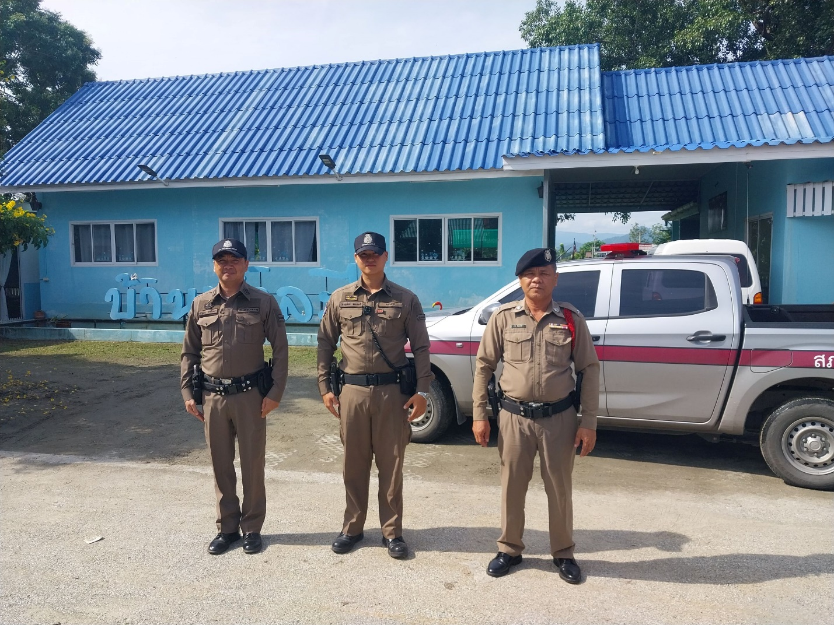

เมื่อวันที่ 14 ตุลาคม 2566 เวลาประมาณ 15.30 น. ร.ต.ต.ธวัช พิเคราะห์ รอง สว.(ป.)สภ.หนองบัวเหนือ ได้ออกตรวจสถานประกอบการที่พัก,โรงแรม เพื่อป้องกันการมั่วสุม

รายงานการปฏิบัติรชการ
สายงานจราจร
ประจำเดือน ตุลาคม 2566

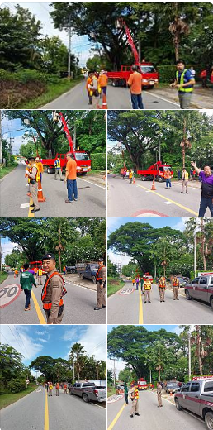

เมื่อวันที่ 5 ตุลาคม 2566 เวลาประมาณ 09.00 น. ร.ต.ต.ธวัช พิเคราะห์ รอง สว.(ป.)สภ.หนองบัวเหนือ ร้อยเวร 20 พร้อมด้วยสายตรวจรถยนต์ ชปที่ 2 วอ 4 อำนวยการจราจร งานตัดแต่งกิ่งไม้ บ้านเด่นหมู่ที่ 2 ตำบลหนองบัวเหนือฯ

รายงานการปฏิบัติรชการ
สายงานสืบสวน
ประจำเดือน ตุลาคม 2566

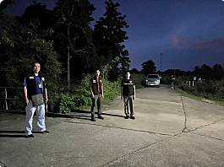

เมื่อวันที่ 4 ตุลาคม 2566 เวลาประมาณ 18.40 น. ชุดสืบสวน ว.4 ปราบปรามยาเสพติด บริเวณ ม.5 ต.หนองบัวเหนือ อ.เมืองตาก จ.ตาก

รายงานการปฏิบัติรชการ
สายงานสอบสวน
ประจำเดือน ธันวาคม 2566

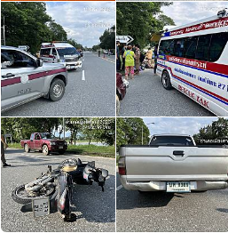

เมื่อววันที่ 11 ต.ค. 66 เวลา 16.00 น. ชุดสอบสวน ออก ว.4 เหตุรถจักรยานยนต์เฉี่ยวชนรถกระบะ บริเวณทางเข้าวัดส้มเกลี้ยง

รายงานการปฏิบัติรชการ
สายงานอำนวยการ
ประจำเดือน ตุลาคม 2566

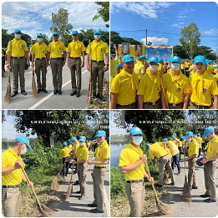

เมื่อวันที่ 13 ต.ค. 66 เวลา 09.30 น. ชุดอำนวยการ จิตอาสา สภ.หนองบัวเหนือ ร่วมกับ หน่วยภาครัฐอื่น ร่วมกันพัฒนาพื้นที่ สวนสาธารณะหนองหลวง อ.เมืองตาก จ.ตาก

